«Таймер-2»
Руководство пользователя.

Руководство пользователя на изделие «Таймер-2» (далее просто Таймер) предназначено для пользователей данного устройства и описывает принцип действия таймера и основные положения при работе с ним.

Таймер является универсальным устройством (его функциональность определяется программным обеспечением, встроенным в него), но основной его задачей является счет времени и выполнение включения/выключения устройств и механизмов, подключенных к таймеру по программе. Это может быть программа, которая включает и выключает устройства в определенное пользователем время суток, а может быть программа переключений городского освещения с заданной годовой программой.
Программное обеспечение таймера определяется пользователем. Программирование таймера осуществляется им при помощи персонального компьютера, кабеля программирования и утилиты программирования (программы, выполняющейся на компьютере). При этом, набор программ определяется только свободным местом в памяти таймера. Работающая в данный момент программа выбирается при помощи меню базовой программы, расположенной в памяти таймера. Пользователь может менять и базовую программу при помощи тех же устройств, необходимых для программирования.
Все доступные для таймера программы доступны для закачивания из сети Internet с сайта производителя: http://www.comsignal.ru/

- Внешний вид и органы управления таймера.
Внешний вид таймера схематично представлен на рисунке.

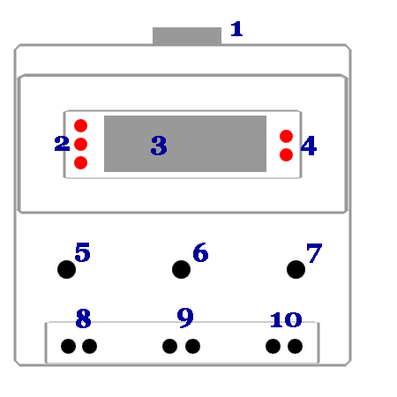
- Разъем для подключения кабеля программирования, пульта управления или сетевых устройств
- Индикаторы режимов работы
- Индикатор общего назначения (4 светодиодных семисегментных индикатора с точками)
- Индикаторы состояния выходов
- Кнопка 1
- Кнопка 2
- Кнопка 3
- Выход 2
- Выход 1
- Вход питания ~220 Вольт.

Разъем 1 предназначен для подключения дополнительных устройств, таких как кабель программирования, связывающий таймер с компьютером, пульт управления для перепрограммирования таймера «на месте» или сетевых устройств при работе таймера в системе, такой как система «ГОРСВЕТ».
Индикаторы режимов работы 2 используются программами таймера для отображения каких-то состояний (чаще всего, комбинация индикаторов описывает текущий режим работы).
Индикатор общего назначения 3 используются для отображения расширенной информации, такой как цифры, символы и т.д.
Индикаторы состояния выходов 4 чаще всего используются для отображения состояний каналов выхода (включены или выключены), но могут использоваться программами таймера по своему усмотрению.
Кнопки 5, 6 и 7 предназначены для ввода пользователем необходимой информации (настройки режимов работы, установка времени). Их функции определяются исполняемым программным обеспечением.
Выходы 8 и 9 предназначены для подключения устройств исполнения, таких как лампы, контакторы, пускатели, реле. Эти выходы представляют собой ключи, выполненные на симисторах, и имеют гальваническую развязку от входа питания 10.
Вход питания 10 предназначен для подключения источника питания таймера. Таймер запитывается от сети переменного напряжения 220 вольт.

- Программное обеспечение таймера.
Как уже было сказано, программирование таймера может осуществляться пользователем самостоятельно при помощи программного обеспечения, выпускаемого ООО «Комсигнал» и кабеля программирования, выпускаемого той же организацией.
Кабель программирования подключается к USB-порту компьютера. При подключении кабеля впервые, Вам потребуется установка драйверов для виртуального COM-порта, поставляемых в комплекте с кабелем или доступных на сайте http://www.comsignal.ru/. Инструкция по подключению кабеля программирования доступна на диске, прилагаемом к кабелю или на сайте. Обновления программ и более свежие версии утилит ищите на сайте.
Также, Вам понадобится утилита программирования для компьютера. Эта программа называется pd2FM.exe. Запустив ее, вы получите доступ к программированию таймера.
Инструкцию по пользованию утилитой программирования возьмите на диске или на сайте.
В конечном счете, в качестве основной программы таймера у Вас должна быть загружена программа операционной системы таймера версии не ниже 2.10. (файл t2OS210.mts). Номер версии можно посмотреть на включенном таймере, выйдя из текущей запущенной программы нажатием трех кнопок одновременно.

  - Операционная система таймера.
Операционная система таймера является основной программой таймера. Она выполняет индикацию, обработку нажатий кнопок а также запуск программ из памяти таймера.
Выход в среду операционной системы осуществляется нажатием одновременно трех кнопок таймера. При этом высвечивается номер версии операционной системы (например v2.10).
Перебор программ, находящихся в памяти таймера осуществляется кратковременным нажатием средней кнопки. При отпускании кнопки высвечивается номер следующей программы (например Pr.02). Операционная система показывает только файлы программных модулей. При поиске далее последнего файла программ, таймер снова переходит к заставке с версией.
Запуск нужной программы осуществляется нажатием и удержанием средней кнопки до того момента, пока не осуществится запуск программы. При этом содержимое индикаторов изменится на соответствующее запущенной программе.
Следует отметить, что Вы должны знать порядковый номер нужной Вам программы.

  - Программа таймера «Горсвет».
Для управления городским освещением доступна программа таймера «Горсвет». Для установки данной программы в таймер необходимо записать в него программный модуль t_gsvet1.kts или более позднюю версию. Номер версии определяется последней цифрой в названии файла (в данном случае – это версия 1). Кроме этого в таймер необходимо загрузить файл конфигурации таймера (это файл с расширением *.t2s), в котором хранится годовой план переключений освещения. Этот файл создается при помощи утилиты T2gsvtEdit.exe. Можно загрузить несколько файлов конфигурации. Необходимый файл конфигурации выбирается в меню настройки таймера. (об этом смотрите ниже). Для запуска программы в операционной системе надо выбрать нужный номер программы и запустить ее (см. 2.1.). При этом на индикаторе должна высветиться заставка «ГОРС» либо выскочит меню выбора текущего файла конфигурации (если он не был выбран ранее).
Выход из программы «Горсвет» осуществляется нажатием трех кнопок таймера.
Далее в таблице расписаны функции кнопок и содержимое индикаторов для разных режимов работы программы:
Режим: | Признак режима | Дополнительные признаки | Нажатие левой кнопки | Нажатие средней кнопки | Нажатие правой кнопки
Заставка | Индикаторы режима потушены | Высвечивается надпись ГОРС |  | Переход в режим «Время»
Время | Горит верхний индикатор режима | Высвечивается текущее время в формате ЧЧ.ММ, разделительная точка мигает | Увеличение часа на 1 | Переход в режим «Дата» | Увеличение минуты на 1
Дата | Горит средний индикатор режима | Высвечивается текущая дата в формате ДД.ММ, разделительная точка горит | Увеличение дня месяца на 1 | Переход в режим «Год» | Увеличение номера месяца на 1
Год | Горит верхний и средний индикатор режима | Высвечивается день недели (1 знак: 1-понедельник…7-воскресенье), разделительная точка горит, последние три цифры года (3 знака). День недели вычисляется автоматически. | Уменьшение года на 1 | Переход в режим «Секунды» | Увеличение года на 1
Секунды | Горит нижний индикатор режима | В двух правых знакоместах высвечивается текущая секунда минуты (0…59) | Переход в режим «Точность хода» | Переход в режим «Заставка» | Обнуление секунд
Точность хода | Мигает верхний индикатор режима | Высвечивается число коррекции хода часов (-128…127). Одна единица этого числа соответствует корректировке точности хода часов на 10 сек. в месяц. Чем больше число, тем быстрее идут часы. | Уменьшение числа точности хода на 1 | Переход в режим «Летнее время» | Увеличение числа точности хода на 1
Летнее время | Мигает средний индикатор режима работы | Высвечивается надпись S= и далее ДА или НЕ. Если ДА, то часы осуществляют переход на летнее время и обратно, если НЕ, то не осуществляют. |  | Переход в режим «План» | Смена значения необходимости перехода на летнее время.
План | Мигает верхний и средний индикатор режима работы | Высвечивается надпись P= и далее номер текущего файла конфигурации. Например, 01.  Переход в этот режим осуществляется при необходимости выбора плана либо неисправности текущего. | Уменьшение значения текущего файла на 1 | Переход в режим «Выходы» | Увеличение значения текущего файла на 1
Выходы | Мигает нижний индикатор режима работы | Высвечивается надпись I= и далее ДА или НЕ. Если ДА, то нумерация выходов меняется местами, если НЕ, то нет. |  | Переход в режим «Время» | Смена значения порядка нумерации выходов.
Экономный | Индикаторы режима потушены | Индикатор общего назначения потушен. Переход в этот режим происходит через 2 минуты отсутствия нажатий кнопок |  | Удержанием переход в режим «Заставка»

Состояние точности хода часов определяет точность, с которой таймер будет отсчитывать время. Настройка точности позволит Вам реже корректировать время в таймере. Если Вы видите, что таймер отстает или убегает от сигналов точного времени более чем на 5 секунд в месяц, откорректируйте точность хода в режиме «Точность хода». Единица соответствует примерно 10 секундам в месяц. Если таймер отстает, то добавьте значение, если забегает, уменьшите.
Кроме указанных в таблице режимов есть еще один режим. Этот режим называется спящий. Программа переходит в этот режим при отсутствии напряжения питания 220 вольт. В этом случае все индикаторы таймера тухнут, кнопки не отрабатываются, и устройство переходит в режим питания от внутреннего источника. Для этого случая, в таймере установлен конденсатор большой емкости (ионистор, емкостью 1 фарада), заряда которого хватает не менее чем на двое суток работы устройства. Заряд ионистора осуществляется при наличии напряжения питания 220 вольт.
Индикаторы состояния выходов показывают текущее состояние выходных ключей. Если выход включен, горит соответствующий индикатор. Верхний индикатор показывает состояние выхода 1, нижний – выхода 2.
Состояние выходов определяется планом переключений в файле конфигурации (файл с расширением *.t2s). При значении «НЕ» параметра «порядок нумерации выходов» (см. режим «Выходы»), выход 1 соответствует «ФАЗЕ А» редактора состояния в редакторе плана переключений объекта, а выход 2 – «ФАЗЕ Б». При значении «ДА» выход 1 соответствует «ФАЗЕ Б», выход 2 – «ФАЗЕ А».
Работа с конфигуратором планов переключений для таймера (утилита T2gsvtEdit.exe) заключается в создании файла конфигурации с расширением *.t2s.
Внешний вид конфигуратора следующий:
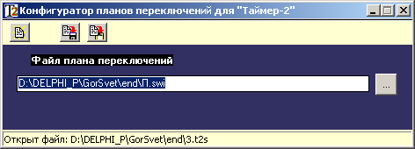
Конфигуратор состоит из трех кнопок («открыть файл», «сохранить файл», «сохранить файл как» слева направо), строки выбора файла плана переключений с кнопкой и строки состояния (внизу окна), в которой отображаются результаты действий.
Кнопка «открыть» позволяет открыть файл с расширением *.t2s для предстоящего редактирования. Кнопка «сохранить» позволяет сохранить изменения в файле с тем же именем, что и открытый, а кнопка «сохранить как» - в файле с другим именем.
Редактирование плана осуществляется при помощи редакторов плана переключений объектов, который вызывается нажатием на кнопку справа от строки с названием файла либо двойным нажатием мыши на строку с названием. Если строка пуста, появится редактор с пустым содержимым, если нет, то откроется содержимое файла, указанного в строке. В данном случае файл «П.swi».
Редактор планов переключений объектов выглядит так:
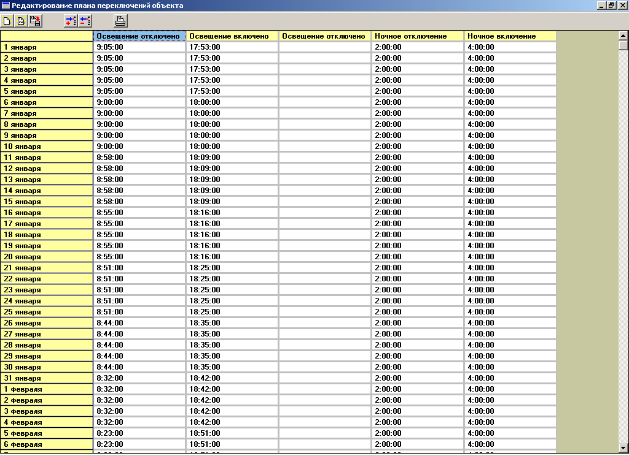
Редактор состоит из ячеек, соответствующих определенному дню года и определенному состоянию выходов. Содержимое ячеек указывает время, в которое осуществляется переход к состоянию, определенному самой верхней строкой таблицы. Для изменения содержимого ячейки или группы ячеек необходимо выделить ячейку нажатием в начальной ячейке и отпусканием в конечной ячейке левой кнопки мыши, после чего вызова редактора ячейки правой кнопкой мыши. На рисунке вверху выделена ячейка (голубым цветом), нажав правой кнопкой на которую вызывается меню:
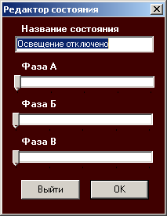
На рисунке слева показан внешний вид редактора ячейки состояния. Он вызывается только для ячеек, находящихся в самой верхней строке таблицы. Здесь можно изменить название состояния и положение регуляторов управления освещения трех выходов. Для таймера используются только регуляторы «Фаза А» и «Фаза Б». Крайнее левое положение этих регуляторов соответствует выключенному состоянию выходов, крайнее правое – включенному. Для внесения изменений нужно нажать кнопку «ОК».

Для редактирования ячеек времени можно пользоваться групповым выделением.
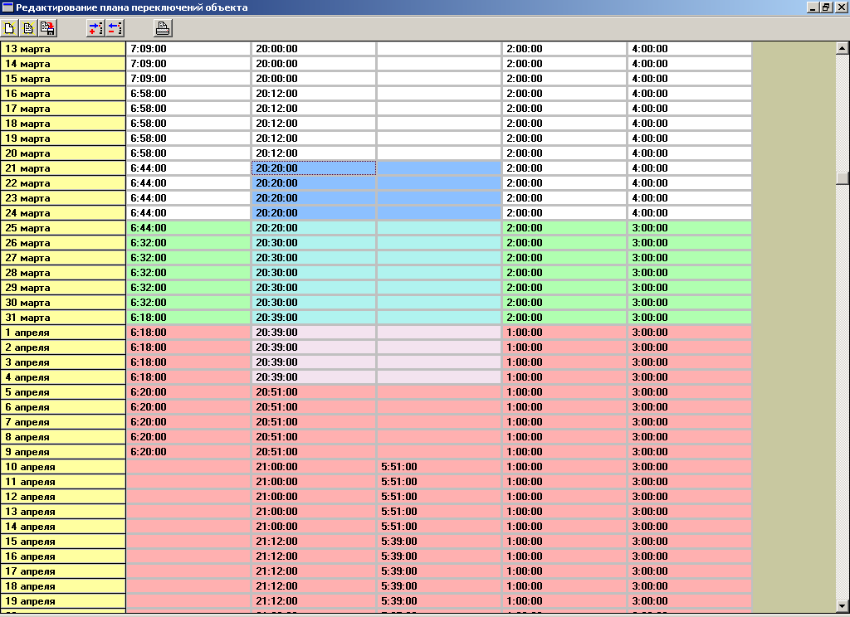
На рисунке вверху выделены ячейки, ограниченные прямоугольником, верхний левый угол которого лежит в строке 21 марта и столбце 3, а правый нижний в строке 4 апреля 4 столбца. Вызов редактора позволяет изменить содержимое сразу всех выделенных ячеек.
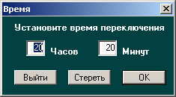
Внешний вид редактора этих ячеек показан на рисунке слева. Нажатие кнопки «Выйти» осуществит закрытие этого окна без изменений содержимого ячеек, кнопки «Стереть» вызовет очистку содержимого ячеек, а кнопки «ОК» - вызовет заполнение выделенных ячеек значением, указанным в полях часов и минут.

Подробнее следует остановиться на цветах, в которые выкрашены ячейки таблицы.
Белый цвет означает, что в этих ячейках действует зимнее время, в красных – летнее, а в дни, соответствующие зеленым ячейкам состояние сдвига летнего времени неизвестно. Оно меняется от года к году.
Важно! В ячейки таблицы редакторов плана переключений вносится время, указанное только в формате зимнего времени. Это означает, что летом, это время сдвинуто от фактического на один час назад. Подробно об этом написано в описании системы «ГОРСВЕТ». Программа же для таймера позволяет отображать время в формате времени с переходом на летнее и обратно (см. режим «Летнее время»). Это сделано для удобства корректировки времени в таймере пользователем, которому не придется задумываться об этом. Таймер корректно осуществляет переходы на летнее время и обратно, но вычисление состояний выходов осуществляется только по зимнему времени.

Кнопки, находящиеся вверху окна редактора плана переключений позволяют открыть существующий план (файл с расширением *.swi), сохранить его, сохранить в новый файл, добавить и удалить столбец состояния, распечатать график переключения на принтере. После выхода из редактора плана в строке файла плана переключений редактора таймера появится название только что отредактированного файла переключений. Теперь можно сохранить файл конфигурации таймера, нажав «сохранить» или «сохранить как».
План переключений в файле с расширением *.t2s, предназначенного для таймера имеет упакованный вид и занимает тем меньше места, чем больше одинаковых строк в плане переключений. Поэтому, старайтесь задавать времена переключений одинаковыми для как можно большего числа дней в году, тем самым сведете размер файла конфигурации к минимуму и сохраните память таймера от переполнения. Это позволит Вам держать в памяти таймера больше программных модулей и больше планов переключений. Для примера, после установки в таймер операционной системы и программы «Горсвет», свободными остаются примерно 8 килобайт памяти таймера. План переключений с четырьмя переключениями ежедневно и разными строками каждый день будет занимать примерно 6 килобайт, а если времена переключений являются одинаковыми на целую неделю, то около полутора килобайт. Почувствуйте, что называется, разницу.

  - Программа таймера «АППЭ».
Программа «АППЭ» предназначена для включения устройств по заданному суточному графику. Для установки данной программы в таймер необходимо записать в него программный модуль t2app01.kts или более позднюю версию. Номер версии определяется последней цифрой в названии файла (в данном случае – это версия 1). Для запуска программы в операционной системе надо выбрать нужный номер программы и запустить ее (см. 2.1.). При этом на индикаторе должна высветиться заставка «АППЭ».
Выход из программы «АППЭ» осуществляется нажатием трех кнопок таймера.
Далее в таблице расписаны функции кнопок и содержимое индикаторов для разных режимов работы программы:
Режим: | Признак режима | Дополнительные признаки | Нажатие левой кнопки | Нажатие средней кнопки | Нажатие правой кнопки
Заставка | Индикаторы режима потушены | Высвечивается надпись АППЭ |  | Нажатием - переход в режим «Время»;  Удержанием – в режим «Вкл.11»
Время | Горит верхний индикатор режима | Высвечивается текущее время в формате ЧЧ.ММ, разделительная точка мигает | Увеличение часа на 1 | Переход в режим «Дата» | Увеличение минуты на 1
Дата | Горит средний индикатор режима | Высвечивается текущая дата в формате ДД.ММ, разделительная точка горит | Увеличение дня месяца на 1 | Переход в режим «Год» | Увеличение номера месяца на 1
Год | Горит верхний и средний индикатор режима | Высвечивается день недели (1 знак: 1-понедельник…7-воскресенье), разделительная точка горит, последние три цифры года (3 знака). День недели вычисляется автоматически. | Уменьшение года на 1 | Переход в режим «Секунды» | Увеличение года на 1
Секунды | Горит нижний индикатор режима | В двух правых знакоместах высвечивается текущая секунда минуты (0…59) | Переход в режим «Точность хода» | Переход в режим «Заставка» | Обнуление секунд
Вкл. 11 | Мигает верхний индикатор режима | Указывается время первого включения выхода 1. (ЧЧ.ММ). | Увеличение часа на 1 | Переход в режим «Выкл. 11» | Увеличение минуты на 1
Выкл. 11 | Мигает средний индикатор режима | Указывается время первого выключения выхода 1. (ЧЧ.ММ). | Увеличение часа на 1 | Переход в режим «Вкл. 12» | Увеличение минуты на 1
Вкл. 12 | Мигает верхний и средний индикатор режима | Указывается время второго включения выхода 1. (ЧЧ.ММ). | Увеличение часа на 1 | Переход в режим «Выкл. 12» | Увеличение минуты на 1
Выкл. 12 | Мигает нижний индикатор режима | Указывается время второго выключения выхода 1. (ЧЧ.ММ). | Увеличение часа на 1 | Переход в режим «Вкл. 21» | Увеличение минуты на 1
Вкл. 21 | Мигает верхний и нижний индикатор режима | Указывается время первого включения выхода 2. (ЧЧ.ММ). | Увеличение часа на 1 | Переход в режим «Выкл. 21» | Увеличение минуты на 1
Выкл. 21 | Мигает средний и нижний индикатор режима | Указывается время первого выключения выхода 2. (ЧЧ.ММ). | Увеличение часа на 1 | Переход в режим «Вкл. 22» | Увеличение минуты на 1
Вкл. 22 | Мигают все индикаторы режима | Указывается время второго включения выхода 2. (ЧЧ.ММ). | Увеличение часа на 1 | Переход в режим «Выкл. 22» | Увеличение минуты на 1
Выкл. 22 | Мигают все индикаторы режима (поочередно) | Указывается время второго выключения выхода 2. (ЧЧ.ММ). | Увеличение часа на 1 | Переход в режим «Заставка» | Увеличение минуты на 1
Точность хода | Мигает верхний и горит средний индикатор режима | Высвечивается число коррекции хода часов (-128…127). Одна единица этого числа соответствует корректировке точности хода часов на 10 сек. в месяц. Чем больше число, тем быстрее идут часы. | Уменьшение числа точности хода на 1 | Переход в режим «Летнее время» | Увеличение числа точности хода на 1
Летнее время | Мигает верхний и горит нижний индикатор режима работы | Высвечивается надпись S= и далее ДА или НЕ. Если ДА, то часы осуществляют переход на летнее время и обратно, если НЕ, то не осуществляют. |  | Переход в режим «Выходы» | Смена значения необходимости перехода на летнее время.
Выходы | Мигает верхний и горят средний и нижний индикаторы режима работы | Высвечивается надпись I= и далее ДА или НЕ. Если ДА, то нумерация выходов меняется местами, если НЕ, то нет. |  | Переход в режим «Время» | Смена значения порядка нумерации выходов.
Экономный | Индикаторы режима потушены | Индикатор общего назначения потушен. Переход в этот режим происходит через 2 минуты отсутствия нажатий кнопок |  | Удержанием переход в режим «Заставка»

Состояние точности хода часов определяет точность, с которой таймер будет отсчитывать время. Настройка точности позволит Вам реже корректировать время в таймере. Если Вы видите, что таймер отстает или убегает от сигналов точного времени более чем на 5 секунд в месяц, откорректируйте точность хода в режиме «Точность хода». Единица соответствует примерно 10 секундам в месяц. Если таймер отстает, то добавьте значение, если забегает, уменьшите.
Кроме указанных в таблице режимов есть еще один режим. Этот режим называется спящий. Программа переходит в этот режим при отсутствии напряжения питания 220 вольт. В этом случае все индикаторы таймера тухнут, кнопки не отрабатываются, и устройство переходит в режим питания от внутреннего источника. Для этого случая, в таймере установлен конденсатор большой емкости (ионистор, емкостью 1 фарада), заряда которого хватает не менее чем на двое суток работы устройства. Заряд ионистора осуществляется при наличии напряжения питания 220 вольт.
Индикаторы состояния выходов показывают текущее состояние выходных ключей. Если выход включен, горит соответствующий индикатор. Верхний индикатор показывает состояние выхода 1, нижний – выхода 2.
Следует отметить, что для работы с программой «АППЭ», таймер может выпускаться в ином исполнении. Один из симисторных выходов или оба меняются на оптронный выход для работы с постоянным напряжением.

- Программирование таймера при помощи кабеля программирования.
Для программирования таймера Вам необходимо иметь следующее: персональный компьютер со свободным портом USB, кабель программирования, непосредственно таймер, подключенный при помощи кабеля программирования к компьютеру и при помощи сетевого провода к сети питания 220 вольт, утилиту программирования (программу pd2fm.exe). Иллюстрация по программированию будет произведена на примере установки программы таймера «Горсвет». Подразумевается, что первоначально таймер не запрограммирован. Однако, если у него на индикаторе отображается заставка операционной системы с указанием версии, то это означает, что таймер уже минимально запрограммирован. Итак, подключите кабель программирования к компьютеру и к таймеру, подключите таймер к сети питания 220 вольт, запустите программу pd2fm.exe.
Эта программа предназначена не только для программирования таймера, но и других устройств, поэтому, в верхней левой части программы нужно нажать кнопку, соответствующую таймеру. Соответствие можно определить по контекстному меню, всплывающему при проведением мышью поверх кнопок.
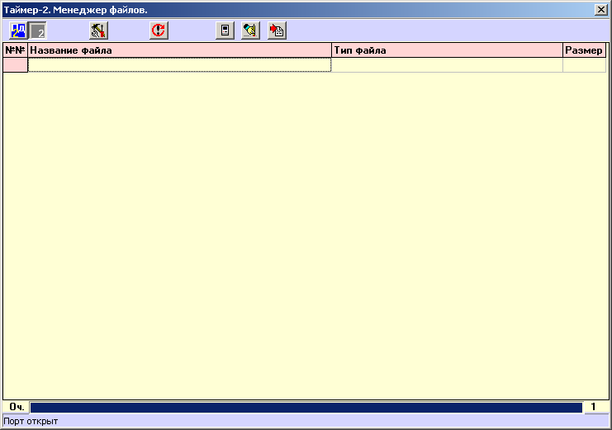
На рисунке показаны две кнопки в левом верхнем углу: «пульт ПД-2» и «Таймер-2». Сейчас нажата кнопка «Таймер-2», о чем свидетельствует надпись в заголовке окна программы. Далее нажимаем кнопку «Настройки» и выбираем COM-порт, соответствующий виртуальному порту, находящемуся в кабеле. Чаще всего, его название лежит в диапазоне COM3…COM9.
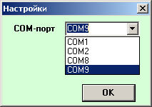
Порты COM1 и COM2 обычно не являются виртуальными. Их можно использовать при программировании с использованием кабеля для COM-порта. В нашем случае, к компьютеру подключено два кабеля USB, обнаруженных как COM8 и COM9. Мы выбираем COM9.
Давим кнопку «Обновить информацию», при этом в нижней части окна должна выскочить надпись «Порт открыт». Для начала обмена с таймером, давим на таймере все три кнопки одновременно, в результате чего на экране компьютера возникнет обновленная информация:
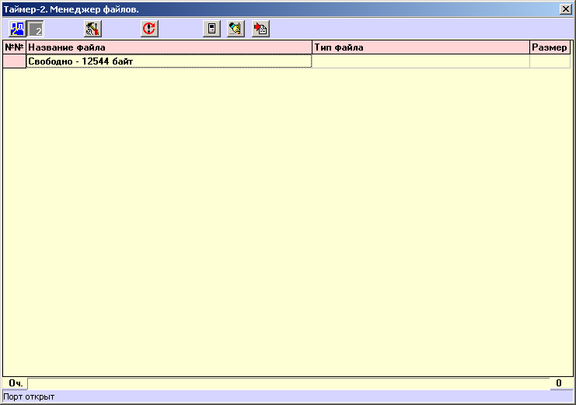
В данный момент в памяти таймера нет дополнительных файлов, поэтому высвечивается только сообщение о свободной памяти.
Три кнопки справа выполняют следующие действия: кнопка «Записать основную программу» позволяет записать или изменить базовую программу (в нашем случае такой программой будет операционная система версии 2.10); кнопка «Очистить устройство» позволяет стереть все дополнительные файлы из памяти таймера за исключением только основной программы (основную программу можно только заменить на другую); кнопка «Добавить файл» позволяет добавить в память таймера файлы дополнительных программ, файлов конфигураций и т.д.
Жмем кнопку «Записать основную программу», отвечаем «ДА» на предупреждение программы и выбираем файл:
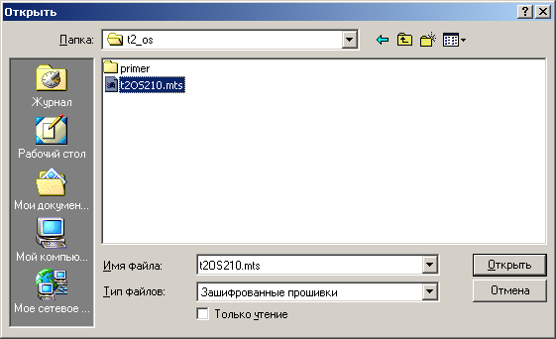
После этого жмем «Открыть» и давим три кнопки на таймере.
В нижней части окна программы должен идти при этом процесс в виде синей линейки и надписи о результатах программирования. Корректной надписью для нас является «Идет верификация по адресу …» и полное исчезновение синей линейки. Если возникнет надпись «Ошибка верификации», программирование придется повторить. Теперь у нас записана операционная система, на индикаторе таймера должно высвечиваться «v2.10».
Следующий этап, записать программу «Горсвет» и файл конфигурации. Это делается при помощи кнопки «Добавить файл». Не забываем после выбора файла давить три кнопки на таймере для начала программирования.
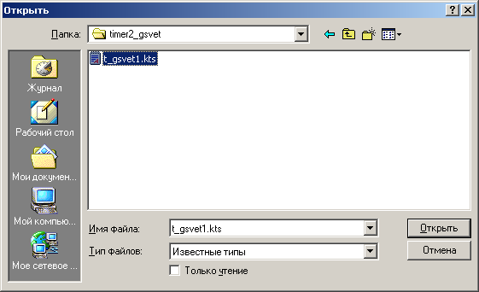
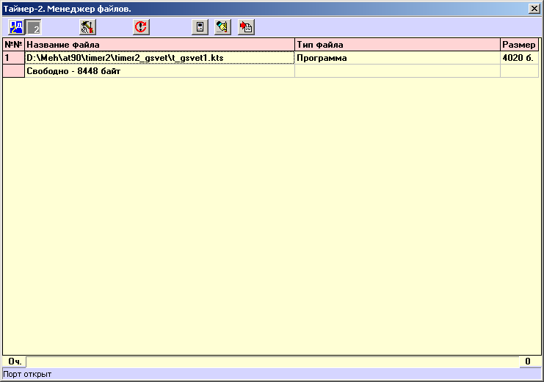
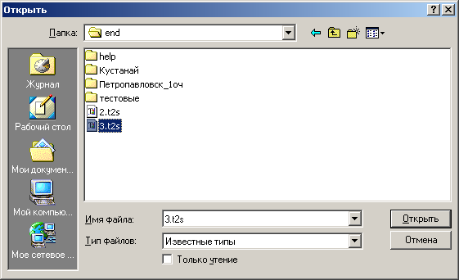
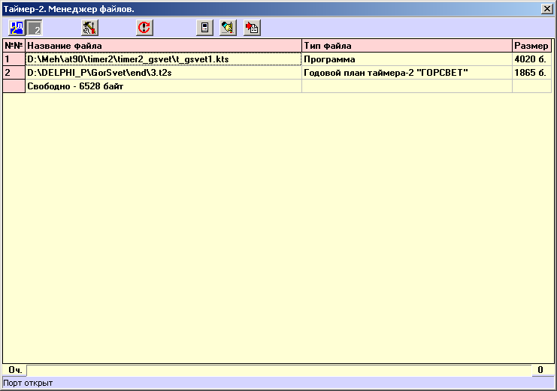
При желании, в таймер можно записать несколько файлов конфигураций (файлов с расширением *.t2s).
Запускаем в таймере программу «Горсвет» для чего делаем следующее: кратковременно нажимаем среднюю кнопку на таймере, при этом на индикаторе появляется надпись «Pr.01», нажимаем среднюю кнопку и удерживаем ее. Примерно через 1 сек. на индикаторе возникнет заставка программы или режим выбора файла конфигурации. Выбираем файл конфигурации номер 1 (в данном примере – других нет) и жмем среднюю кнопку, при этом должен осуществиться переход к меню других режимов. Выставляем время, дату, год, день недели должен вычислиться автоматически, делаем необходимые настройки. Все! Таймер готов к установке на объект.
Следует отметить еще один момент. Переключения выходов происходят только по истечении 20 секунд после последнего нажатия кнопок. Это сделано для того, чтобы освещение не переключалось в моменты, когда Вы переводите часы в таймере. Поэтому, чтобы увидеть реакцию выходов на изменение времени, нужно подождать 20 секунд, не нажимая кнопок.

